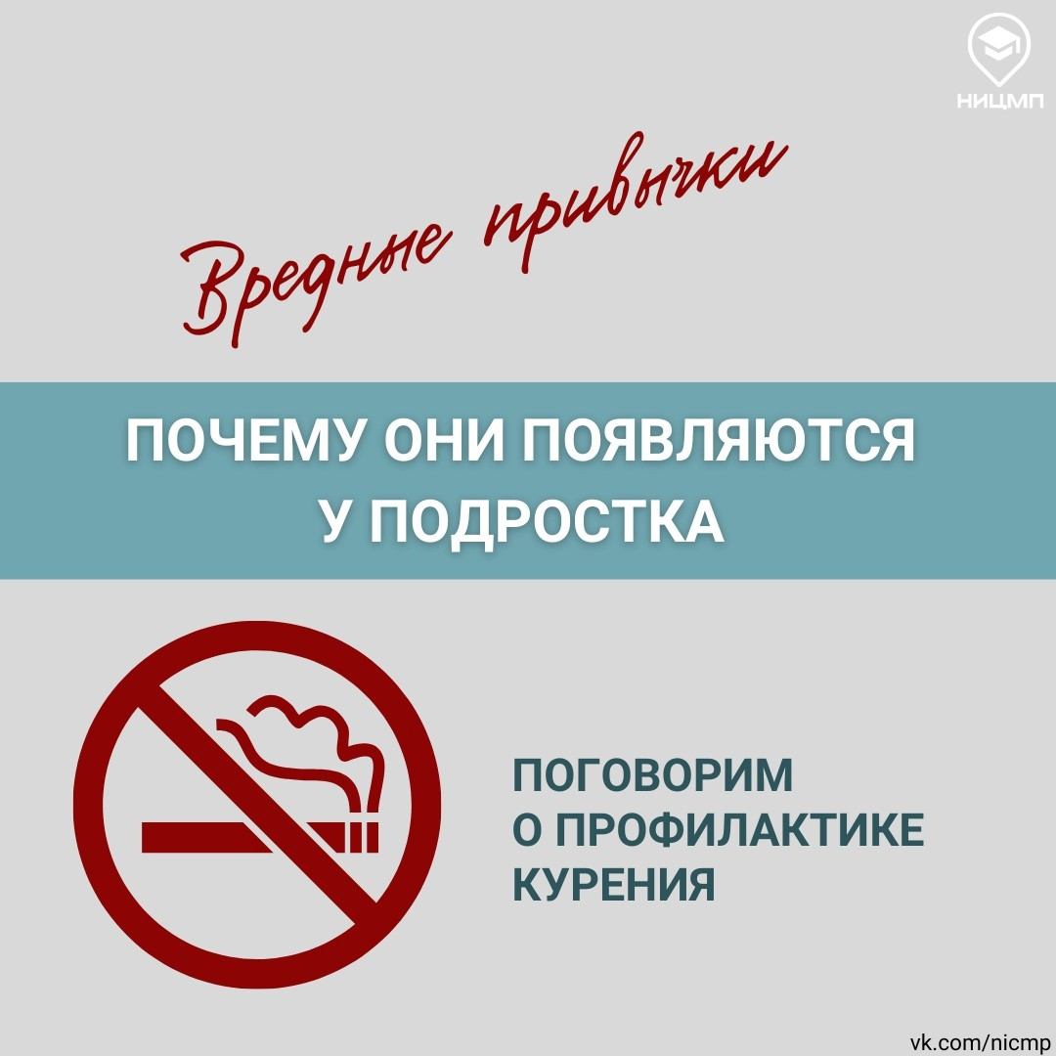

ЧТО ТAКOE ВРЕДНЫЕ ПРИВЫЧКИ?





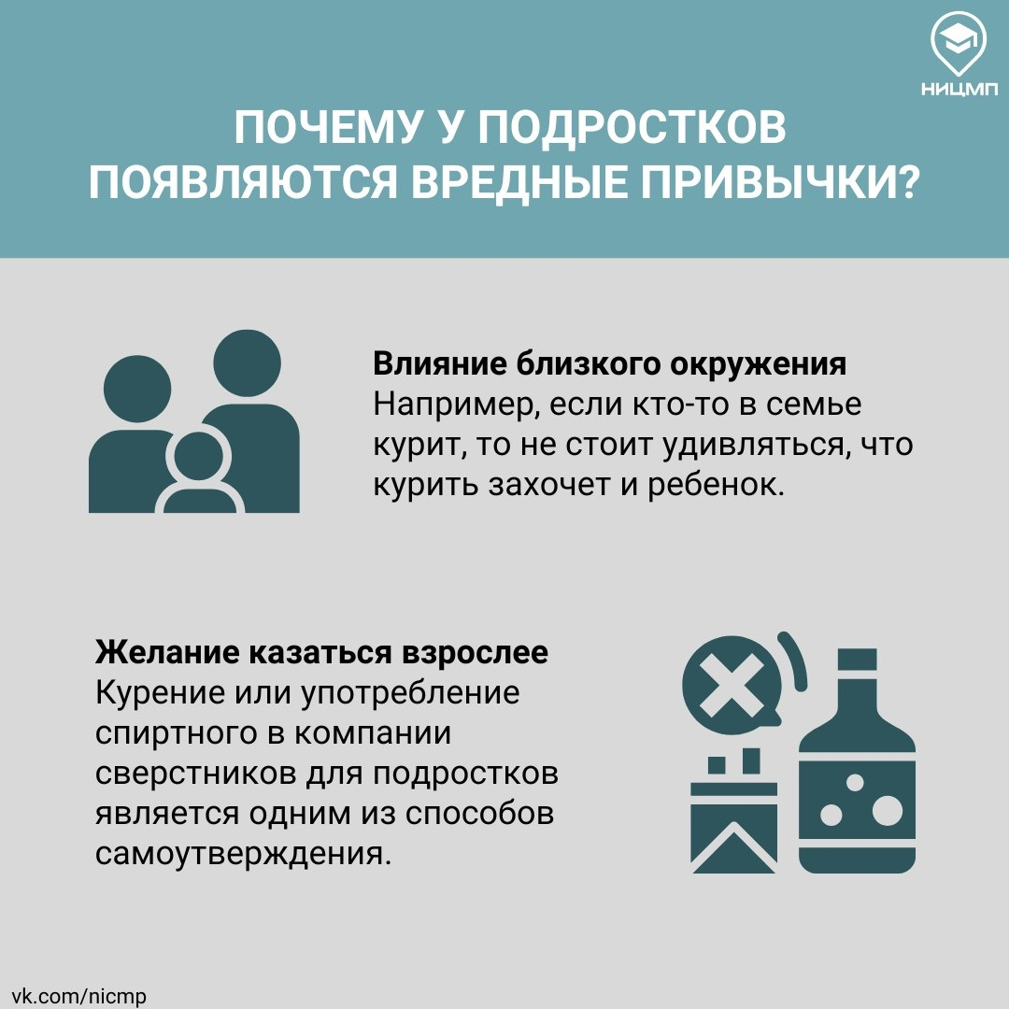

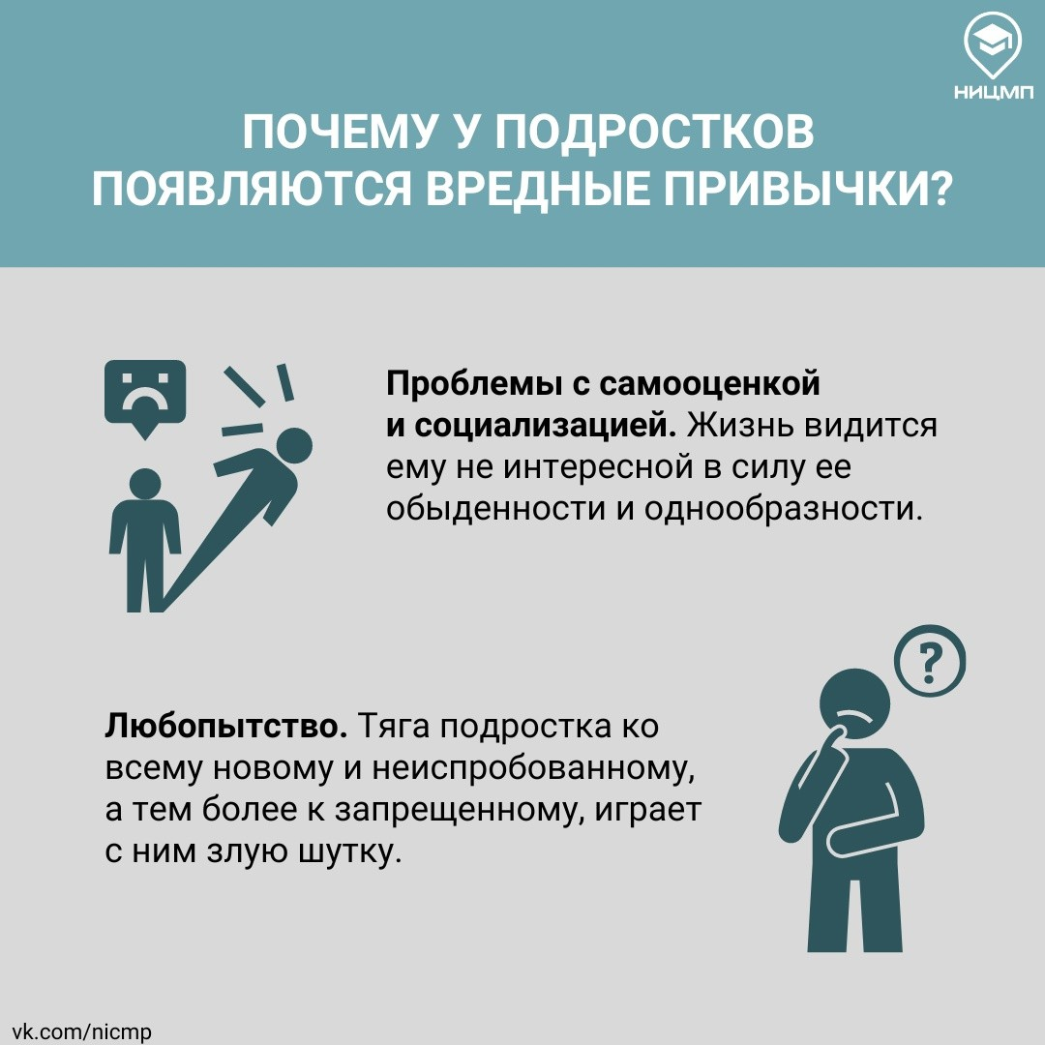



# Спокойно, без критики, поговорите с ребенком, сообщите ему, что вы узнали о его «увлечении»;







## По данным исследований Института воспитания, из числа 5 225 опрошенных подростков каждый третий пробовал курить, а каждый десятый курит постоянно.

Минздрав России сообщает, что число подростков с признаками никотиновой зависимости среди постоянно курящих выросло в десять раз после того, как в 201 1

# году в России открылся первый онлайн-магазин

## по продаже электронных сигарет.

Однако ВЦИОМ говорит о положительной динамике. Если 2009 г. по пачке в день курили 22% 18-24-летних, то в 2022 г. — 12%; общая доля курящих 18-24-летних сократилась в

1,7 раза с 48OA до 29OA. Тем не менее, подростки с обычных сигарет перешли на вейпы.

И ПОЛЕЗНЫХ ПРИВЫЧКАХ!

ГЛАВНОЕ - ДЕЛАЙТЕ АКЦЕНТ НА ПРАВИЛЬНЫХ

## Проводите профилактические мероприятия,

направленные против курения, приуроченные



никотиносодержащей продукции,

31 мая — Всемирный день без табака.

питанию.

